Faculdade SENAI FATESG

Sistema Integra (controle de bibliotecas)

Especificação de Requisitos de Sistema (ERS)

Alunos: João Pedro

Lucas Araújo

Marcos Job

Vinicius Lopes

Goiânia, 14/06/2020

**Tabela de Conteúdos**

Histórico de Revisão 5

Introdução 6

Objetivo Geral 6

Objetivo Específico (escopo) 6

Definições, Siglas e Abreviações 7

Descrição Geral 8

Interfaces do sistema 8

Funções do produto/sistema 8

Características dos usuários 8

Requisitos Específicos 9

Requisitos de Usuários 9

Requisitos Funcionais 10

**RF 001** 10

Autenticar 10

**RF 002** 11

Manter permissões de acessos 11

**RF 003** 12

Manter configuração do Sistema 12

**RF 004** 13

Manter colaboradores 13

**RF 005** 14

Manter área conhecimento 14

**RF 006** 15

Manter editoras 15

**RF 007** 16

Manter autores 16

**RF 008** 17

Manter livros 17

**RF 009** 18

Manter exemplares 18

**RF 010** 19

Gerar etiqueta 19

**RF 011** 20

Localizar exemplares 20

**RF 012** 21

Manter reservas 21

**RF 013** 22

Manter empréstimos 22

Requisitos de Qualidade 23

**RQ 001** 23

Autenticar colaborador como usuário 23

**RQ 002** 24

Bloquear acesso do colaborador 24

**RQ 003** 25

Perfil de usuário 25

**RQ 004** 26

Regras para o cadastro de colaboradores 26

**RQ 005** 27

Regras para o cadastro de áreas de conhecimento 27

**RQ 006** 28

Regras para o cadastro de editoras 28

**RQ 007** 29

Regras para o cadastro de autores 29

**RQ 008** 30

Regras para o cadastro de livros 30

**RQ 009** 31

Regras para desativação de exemplares 31

**RQ 010** 32

Restrições para o cadastro de reservas 32

**RQ 011** 33

Restrições para o cadastro de empréstimos 33

**RQ 012** 34

Restrições para renovação de empréstimos 34

**RQ 013** 35

Cálculo de multas 35

**RQ 014** 36

Formato dos dados 36

**RQ 015** 37

Consistência de dados 37

**RQ 016** 38

Nomes de variáveis no sistema 38

**RQ 017** 39

Validação e cálculo do ISBN 39

Descrição dos Dados do Sistema 40

**DD 001** 40

Cadastro de configurações 40

**DD 002** 41

Cadastro de colaboradores 41

**DD 003** 42

Cadastro de áreas de conhecimento 42

**DD 004** 43

Cadastro de editoras 43

**DD 005** 44

Cadastro de autores 44

**DD 006** 45

Cadastro de livros 45

**DD 007** 46

Cadastro de exemplares 46

**DD 008** 47

Cadastro de reserva de livros 47

**DD 009** 48

Cadastro de empréstimos de exemplares 48

**DD 010** 49

Diretórios dos arquivos TXT 49

**DD 011** 50

Configuração de Colunas do Grid 50

**DD 012** 51

Cadastro de Log 51

**DD 013** 52

Renderização de colunas GRID (Renderer) 52

Diagrama de Casos de Uso 53

Casos de Uso Descritivos 54

Rastreabilidade dos Requisitos 59

Protótipo das Interfaces do Sistema 60

Ver Diagrama de Domínio 62

Ver BPMN CRUD 63

Ver Diagramas de classes 64

# Histórico de Revisão

|  |  |  |  |
| --- | --- | --- | --- |
| **Versão** | **Data** | **Autores** | **Notas da Revisão** |
| 1.0 | 12/03/2020 | José Luiz de Freitas Júnior | Elaboração dos requisitos funcionais RF 001, RQ 001 |
| 1.1 | 25/03/2020 | José Luiz de Freitas Júnior | Atualização da descrição dos requisitos funcionas RF 001, RF 002, RF003 |
| 1.2 | 01/04/2020 | João Pedro, Lucas Araújo, Marcos Job, Vinicius Lopes | Inclusão dos Requisitos Funcionais, Requisitos Qualidade ou Não Funcionais, Descrição dos Dados do Sistema |
| 1.3 | 11/04/2020 | João Pedro, Lucas Araújo, Marcos Job, Vinicius Lopes | Especificação de requisitos funcionais e de qualidade utilizando a técnica de Brainstorm |
| 1.4 | 13/04/2020 | Vinicius Lopes | Estruturação de ideias e conceitos na estrutura ERS |
| 1.5 | 14/04/2020 | João Pedro, Lucas Araújo, Marcos Job, Vinicius Lopes | Aprovação das alterações e revisão |
| 1.6 | 18/05/2020 | João Pedro, Lucas Araújo, Marcos Job, Vinicius Lopes | Inclusão diagramas de caso de uso e de domínio. Revisão de todos RFs, RQs, DDs após elaboração do diagrama de domínio. Inclusão de CSUs **(ainda temos pendencias nesse item).** Inclusão da tela de login e tela de acesso as funções. Desenvolvimento de matriz de rastreabilidade em excel **(ainda vamos validar com o José Luiz)** |
| 1.7 | 14/06/2020 | João Pedro, Lucas Araújo, Marcos Job, Vinicius Lopes | * Atualização diagramas e DDs. * inclusão de introdução, objetivos, abreviações e descrição geral. |

# Introdução

Esse documento contém os requisitos para desenvolvimento do software INTEGRA (gestão de bibliotecas).

## Objetivo Geral

Garantir a documentação dos requisitos do sistema solicitado e manter o alinhamento destes entre os stakeholders do projeto

## Objetivo Específico (escopo)

O sistema INTEGRA tem como objetivo realizar o controle de bibliotecas auxiliando nas rotinas de controle de empréstimos, reservas, cadastros de livros e de colaboradores/usuários de bibliotecas.

## 

## Definições, Siglas e Abreviações

BPMN Business Process Model and Notation (modelo e notação para processos de negócios)

CRUD Create, read, update and delete (criar, ler, editar e excluir)

CSU Casos de uso descritivo

DD Descrição de dados do sistema

ERS Especificação de Requisitos de Software

POO Programação orientada a objetos

RF Requisitos funcionais

RQ Requisitos de qualidade

RU Requisitos dos usuários

TXT Arquivos de texto

# 

# Descrição Geral

Para o desenvolvimento do sistema foram utilizados computadores contendo IDE NetBeans e pacote Java SE Development Kit.

## Interfaces do sistema

O sistema trabalha em 7 camadas (classes, controle, enumeradores, interfaces, persistência, telas e utilidades). O desenvolvimento dessas camadas segue o paradigma de programação orientada a objetos (POO).

* Classes: modelos com atributos e métodos para promover interação entre os objetos do sistema.
* Controle: regras para que os dados possam persistir em bancos de dados TXT. Essa camada controla se a entrada realizada na tela está de acordo com os padrões aceitos para armazenamento pelo sistema.
* Interfaces: Responsável por interligar controle com persistência.
* Persistência: Responsável por realizar o CRUD em banco de dados TXT.
* Telas: Responsável por realizar a interface entre o usuário e o sistema.
* Utilidades: Apoio ao tratamento dos dados utilizados pelo sistema.

Interfaces do usuário

Utilização de interface gráfica (telas) codificadas na IDE NetBeans utilizando a linguagem Java.

## Funções do produto/sistema

* Cadastro de livros e exemplares
* Cadastro de colaboradores
* Registro e controle de reservas e empréstimos de exemplares da biblioteca
* Registro e controle de multas por atraso

## Características dos usuários

O software foi desenvolvido para um escritório de advocacia e será utilizado por assistentes de biblioteca que realizarão empréstimos de exemplares para os colaboradores do escritório (advogados, colaboradores e proprietários).

# Requisitos Específicos

Nesta seção são apresentados os requisitos de usuários (RU), os requisitos funcionais (RF) e os requisitos de qualidade (RQ), definidos a partir das técnicas de elicitação de requisitos: brainstorming, análise de documentos, observação, entrevista e prototipação de telas.

## Requisitos de Usuários

São apresentadas no modelo de Requisito de usuário, todas as necessidades do sistema, definidas no processo de elicitação de requisitos.

|  |  |  |
| --- | --- | --- |
| **ID** | **DESCRIÇÃO** | **FONTE** |
| RU 001 | Definir qual o padrão de catalogação será utilizado no sistema para cadastrar os livros. Validar padrão com área jurídica Incluir QR code na etiqueta do livro | Lucas Araújo |
| RU 002 | Regras de empréstimos de livro: Prazo (1 semana), qtd de livros (5), qtd de renovações (indefinido desde que não tenha reserva) Multa por atraso (2 reais - por dia e por livro) | Vinicius Araújo |
| RU 003 | Cupom de empréstimo por e-mail contendo todas informações do empréstimo | Gustavo Gabriel |
| RU 004 | Cupom de devolução por e-mail | Gustavo Gabriel |
| RU 005 | Cadastro de usuários (funcionários, estagiários e advogados) | Todos |
| RU 006 | Cadastro de usuários do sistema (assistente de empréstimos) | Todos |
| RU 007 | CRUD/VEIA de livros (jurídica/outras) | Todos |
| RU 008 | Opção para pesquisar livros (Autor, área, título) | Todos |
| RU 009 | Opção de reserva *Reserva presencial *Reserva expira 1 dia após disponibilização do livro | Todos |
| RU 010 | Opção de sugestões de aquisições | Todos |
| RU 011 | Os livros do escritório podem ser emprestados somente aos funcionários do escritório. | José Luiz |
| RU 012 | A biblioteca pode ter mais de um exemplar por livro | José Luiz |
| RU 013 | Livros com defeito não podem ser emprestados e devem ser retirados da biblioteca | José Luiz |
| RU 014 | Livros obsoletos devem ser descartados | José Luiz |
| RU 015 | Área na Advocacia – Cível, Criminal, Família, trabalhista, constitucional, etc. | José Luiz |
| RU 016 | Somente advogados podem fazer reserva de livros por telefone | José Luiz |
| RU 017 | Listagem contendo o nome dos funcionários com empréstimos fora do prazo | José Luiz |
| RU 018 | Ficha Colaborador - acrescentar o campo cargo | Todos |
| RU 019 | Ficha Livro – Acrescentar: Valor, motivo da desativação do livro | Todos |

## Requisitos Funcionais

São apresentados a seguir, na forma do modelo de requisitos funcionais, todas as funcionalidades definidas no processo de elicitação de requisitos do sistema.

|  |  |  |  |  |  |
| --- | --- | --- | --- | --- | --- |
| **Identificador** |  | **Nome** |  |  |  |
| **RF 001** |  | Autenticar | | | |
| **Caso de Uso** |  |  |  | **Autor** | |
|  | | |  | Vinicius Lopes | |
| **Descrição** | | | | | |
| Autenticação de colaboradores para acessar ao sistema. | | | | | |
| **Critério de Verificação** | | | | | |
| * Este requisito define as regras para ocorrer a autenticação do colaborador para ter acesso ao sistema. * O sistema deve permitir que o colaborador seja identificado por um login (único) e uma senha, para ter acesso às demais funcionalidades do sistema. * O sistema vai verificar se existe um colaborador cadastrado na base de dados do sistema com login e senha iguais. | | | | | |
| **Dependência** |  |  |  | **Prioridade** | |
| RU 006; RF 002; RF 004; RQ 001; RQ 002; DD 002 | | |  | Essencial | |

|  |  |  |  |  |  |
| --- | --- | --- | --- | --- | --- |
| **Identificador** |  | **Nome** |  |  |  |
| **RF 002** |  | Manter permissões de acessos | | | |
| **Caso de Uso** |  |  |  | **Autor** | |
|  | | |  | João Pedro | |
| **Descrição** | | | | | |
| Liberação ou bloqueio de acesso ao sistema. | | | | | |
| **Critério de Verificação** | | | | | |
| * Este requisito define as regras de acesso dos colaboradores ao sistema. * Se o colaborador estiver liberado, poderá ter acesso ao sistema e suas funcionalidades. | | | | | |
| **Dependência** |  |  |  | **Prioridade** | |
| RU 006; RF 001; RF 004; RQ 001; RQ 002; DD 002 | | |  | Essencial | |

|  |  |  |  |  |  |
| --- | --- | --- | --- | --- | --- |
| **Identificador** |  | **Nome** |  |  |  |
| **RF 003** |  | Manter configuração do Sistema | | | |
| **Caso de Uso** |  |  |  | **Autor** | |
|  | | |  | João Pedro | |
| **Descrição** | | | | | |
| Alterações nas configurações de funcionamento do sistema. | | | | | |
| **Critério de Verificação** | | | | | |
| * Este requisito define as configurações do sistema que poderão ser alteradas. * Devem estar disponíveis para alteração as configurações de regras de empréstimos de livros, a saber: dias de prazo para devolução, a quantidade limite de livros por emprestados por colaborador, o valor em reais (R$) da multa por dia de atraso e por livro, e também as configurações para acesso do sistema às bases de dados local e remota. * Somente usuários que forem administradores do sistema poderão ter acesso à essa funcionalidade. * Os dados das configurações do sistema serão armazenados em arquivos de texto. | | | | | |
| **Dependência** |  |  |  | **Prioridade** | |
| RU 002; RU 009; DD 001 | | |  | Essencial | |

|  |  |  |  |  |  |
| --- | --- | --- | --- | --- | --- |
| **Identificador** |  | **Nome** |  |  |  |
| **RF 004** |  | Manter colaboradores | | | |
| **Caso de Uso** |  |  |  | **Autor** | |
|  | | |  | João Pedro | |
| **Descrição** | | | | | |
| Manutenção do cadastro de colaboradores. | | | | | |
| **Critério de Verificação** | | | | | |
| * Este requisito define as regras para manutenção de cadastros de colaboradores. * O sistema deve permitir incluir novos cadastros de colaboradores, consultar, editar e excluir os cadastros existentes. * Não deve existir mais de um cadastro para cada colaborador. * Podem ser excluídos apenas os colaboradores que não possuam nenhuma movimentação de empréstimos registradas no sistema e nem reservas pendentes. * Deve permitir informar o cargo do colaborador e, caso seja advogado, o número da OAB deve ser informado. * Deve permitir bloquear o colaborador para acesso ao sistema, para empréstimos e para reservas. * Os dados dos colaboradores serão armazenados em arquivos de texto. | | | | | |
| **Dependência** |  |  |  | **Prioridade** | |
| RU 005; RU 006; RU 018; RQ 003; RQ 004; DD 002 | | |  | Essencial | |

|  |  |  |  |  |  |
| --- | --- | --- | --- | --- | --- |
| **Identificador** |  | **Nome** |  |  |  |
| **RF 005** |  | Manter área conhecimento | | | |
| **Caso de Uso** |  |  |  | **Autor** | |
|  | | |  | Marcos Job | |
| **Descrição** | | | | | |
| Manutenção do cadastro de áreas de conhecimento da advocacia. | | | | | |
| **Critério de Verificação** | | | | | |
| * Este requisito define a manutenção de cadastros de áreas de conhecimento da advocacia. * O sistema deve permitir incluir novos cadastros de áreas de conhecimento da advocacia conforme a padronização Classificação Decimal Dewey (CDD), consultar, editar e excluir os cadastros existentes. * Não deve existir mais de um cadastro para cada área de conhecimento. * Podem ser excluídos apenas os cadastros que não possuam nenhum livro cadastrado no sistema com a mesma área de conhecimento * Deve permitir informar o código da área de conhecimento com até 6 (seis) dígitos e a descrição da área de conhecimento. * Os dados das áreas de conhecimento serão armazenados em arquivos de texto. | | | | | |
| **Dependência** |  |  |  | **Prioridade** | |
| RU 001; RU 008; RU 015; RQ 005; DD 003 | | |  | Essencial | |

|  |  |  |  |  |  |
| --- | --- | --- | --- | --- | --- |
| **Identificador** |  | **Nome** |  |  |  |
| **RF 006** |  | Manter editoras | | | |
| **Caso de Uso** |  |  |  | **Autor** | |
|  | | |  | Lucas Araújo | |
| **Descrição** | | | | | |
| Manutenção do cadastro de editoras de livros. | | | | | |
| **Critério de Verificação** | | | | | |
| * Este requisito define as regras para manutenção de cadastros de editoras de livros. * O sistema deve permitir incluir novos cadastros de editoras, consultar, editar e excluir os cadastros existentes. * Não deve existir mais de um cadastro para cada editora. * Podem ser excluídos apenas os cadastros que não possuam nenhum livro cadastrado no sistema com a mesma editora. * Deve permitir informar apenas o nome da editora. * Os dados das editoras serão armazenados em arquivos de texto. | | | | | |
| **Dependência** |  |  |  | **Prioridade** | |
| RU 001; RU 007; RQ 006; DD 004 | | |  | Essencial | |

|  |  |  |  |  |  |
| --- | --- | --- | --- | --- | --- |
| **Identificador** |  | **Nome** |  |  |  |
| **RF 007** |  | Manter autores | | | |
| **Caso de Uso** |  |  |  | **Autor** | |
|  | | |  | Vinicius Lopes | |
| **Descrição** | | | | | |
| Manutenção do cadastro de autores de livros. | | | | | |
| **Critério de Verificação** | | | | | |
| * Este requisito define as regras para a manutenção de cadastros de autores de livros. * O sistema deve permitir incluir novos cadastros de autores de livros, consultar, editar e excluir os cadastros existentes. * Não deve existir mais de um cadastro para cada autor. * Podem ser excluídos apenas os cadastros que não possuam nenhum livro cadastrado no sistema com o mesmo autor. * Deve permitir informar apenas o nome do autor. * Os dados dos autores serão armazenados em arquivos de texto. | | | | | |
| **Dependência** |  |  |  | **Prioridade** | |
| RU 008; RQ 007; DD 005 | | |  | Essencial | |

|  |  |  |  |  |  |
| --- | --- | --- | --- | --- | --- |
| **Identificador** |  | **Nome** |  |  |  |
| **RF 008** |  | Manter livros | | | |
| **Caso de Uso** |  |  |  | **Autor** | |
|  | | |  | Marcos Job | |
| **Descrição** | | | | | |
| Manutenção do cadastro de livros da biblioteca. | | | | | |
| **Critério de Verificação** | | | | | |
| * Este requisito define as regras para a manutenção de cadastros de livros. * O sistema deve permitir incluir novos cadastros de livros, consultar, editar e excluir os cadastros existentes. * Não deve existir mais de um cadastro para cada livro. * Podem ser excluídos apenas os cadastros que não possuam nenhuma movimentação de empréstimos registradas no sistema e nem reservas pendentes. * Deve permitir informar o título, a descrição, o número da edição o número ISBN, o ano de publicação, a editora, o autor e a área de conhecimento do livro. * Os dados dos livros serão armazenados em arquivos de texto. | | | | | |
| **Dependência** |  |  |  | **Prioridade** | |
| RU 001; RU 007; RU 008; RU 009; RU 013; RU 014; RU 019; RF 006; RF 007; RF 012; RQ 005; RQ 006; RQ 007; RQ 008; RQ 010; RQ 017; DD 003; DD 004; DD 005; DD 006; DD 008; DD 009 | | |  | Essencial | |

|  |  |  |  |  |  |
| --- | --- | --- | --- | --- | --- |
| **Identificador** |  | **Nome** |  |  |  |
| **RF 009** |  | Manter exemplares | | | |
| **Caso de Uso** |  |  |  | **Autor** | |
|  | | |  | João Pedro | |
| **Descrição** | | | | | |
| Manutenção do cadastro de exemplares de livros. | | | | | |
| **Critério de Verificação** | | | | | |
| * Este requisito define as regras para a manutenção de cadastros de exemplares de livros. * O sistema deve permitir incluir novos cadastros exemplares de livros, consultar, editar e excluir os cadastros existentes. * Não deve existir mais de um cadastro para cada exemplar de livro. * Podem ser excluídos apenas os cadastros que não possuam nenhuma movimentação de empréstimos registradas no sistema e nem reservas pendentes. * Deve permitir bloquear o exemplar do livro para empréstimos. * Deve permitir informar a data da aquisição, o preço de compra e o motivo da desativação do exemplar do livro caso ele seja desativado. * Os dados dos exemplares serão armazenados em arquivos de texto. | | | | | |
| **Dependência** |  |  |  | **Prioridade** | |
| RU 001; RU 007; RU 008; RU 009; RU 013; RU 014; RU 019; RF 006; RF 007; RF 012; RQ 005; RQ 006; RQ 007; RQ 008; RQ 010; RQ 017; DD 003; DD 004; DD 005; DD 006; DD 008; DD 009; RU 019; RF 010; RF 011; RF 013; RQ 009; RQ 011; DD 008 | | |  | Essencial | |

|  |  |  |  |  |  |
| --- | --- | --- | --- | --- | --- |
| **Identificador** |  | **Nome** |  |  |  |
| **RF 010** |  | Gerar etiqueta | | | |
| **Caso de Uso** |  |  |  | **Autor** | |
|  | | |  | Marcos Job | |
| **Descrição** | | | | | |
| Geração de etiquetas de identificação do livro | | | | | |
| **Critério de Verificação** | | | | | |
| * Este requisito define as regras para a geração de etiquetas de livros. * O sistema deve permitir a geração de etiquetas de identificação de exemplares de livros, para visualização e para impressão, cuja leitura permita identificar um exemplar único. * Os dados das etiquetas serão armazenados em arquivos de texto. | | | | | |
| **Dependência** |  |  |  | **Prioridade** | |
| RU 001; RF 005; RF 006; RF 007; RF 008; RF 009; RQ 005; RQ 006; RQ 007; RQ 008; RQ 009; DD 003; DD 004; DD 005; DD 006; DD 007; DD 008 | | |  | Essencial | |

|  |  |  |  |  |  |
| --- | --- | --- | --- | --- | --- |
| **Identificador** |  | **Nome** |  |  |  |
| **RF 011** |  | Localizar exemplares | | | |
| **Caso de Uso** |  |  |  | **Autor** | |
|  | | |  | Lucas Araújo | |
| **Descrição** | | | | | |
| Identificação da localização física do livro. | | | | | |
| **Critério de Verificação** | | | | | |
| * Este requisito define as regras para identificação da localização física de exemplares de livros. * O sistema deve permitir identificar onde está o exemplar do livro fisicamente: se na biblioteca ou emprestado. * Se estiver emprestado deve informar ao usuário do sistema qual colaborador está de posse do exemplar e qual a data de devolução prevista. | | | | | |
| **Dependência** |  |  |  | **Prioridade** | |
| RU 007; RU 008; RU 009; RU 012; RU 019; RF 005; RF 006; RF 007; RF 008; RF 009; RQ 005; RQ 006; RQ 007; RQ 008; RQ 009; DD 006; DD 005; DD 004; DD 003 | | |  | Essencial | |

|  |  |  |  |  |  |
| --- | --- | --- | --- | --- | --- |
| **Identificador** |  | **Nome** |  |  |  |
| **RF 012** |  | Manter reservas | | | |
| **Caso de Uso** |  |  |  | **Autor** | |
|  | | |  | João Pedro | |
| **Descrição** | | | | | |
| Manutenção do cadastro de livros da biblioteca. | | | | | |
| **Critério de Verificação** | | | | | |
| * Este requisito define as regras de empréstimos de livros. * O sistema deve permitir incluir novos cadastros de reservas de livros, consultar, editar e excluir os cadastros existentes. * Podem ser reservados para locação futura apenas os livros que não possuírem exemplares disponíveis na biblioteca. * Não deve existir mais de um cadastro de reserva para cada colaborador. * Caso o colaborador não procure a biblioteca 1(um) dia após o exemplar estar disponível, a reserva será excluída automaticamente pelo sistema. * Os livros deverão ser bloqueados para reserva quando não existir nenhum exemplar ativo no sistema. * Deve permitir informar a data da realização da reserva e identificar o colaborador que fez a reserva. * Os dados das reservas serão armazenados em arquivos de texto. | | | | | |
| **Dependência** |  |  |  | **Prioridade** | |
| RU 009; RQ 010; DD 008 | | |  | Essencial | |

|  |  |  |  |  |  |
| --- | --- | --- | --- | --- | --- |
| **Identificador** |  | **Nome** |  |  |  |
| **RF 013** |  | Manter empréstimos | | | |
| **Caso de Uso** |  |  |  | **Autor** | |
|  | | |  | Vinicius Lopes | |
| **Descrição** | | | | | |
| Manutenção de empréstimos de exemplares de livros. | | | | | |
| **Critério de Verificação** | | | | | |
| * Este requisito define as regras de empréstimos de livros. * O sistema deve permitir incluir novos cadastros de reservas de livros, consultar, editar e excluir os cadastros existentes. * Podem ser reservados para locação futura apenas os livros que não possuírem exemplares disponíveis na biblioteca. * Não deve existir mais de um cadastro de reserva para cada colaborador. * Caso o colaborador não procure a biblioteca 1(um) dia após o exemplar estar disponível, a reserva será excluída automaticamente pelo sistema. * Os livros deverão ser bloqueados para reserva quando não existir nenhum exemplar ativo no sistema. * Deve permitir informar a data da realização da reserva e identificar o colaborador que fez a reserva. * Os dados das reservas serão armazenados em arquivos de texto. | | | | | |
| **Dependência** |  |  |  | **Prioridade** | |
| RU 002; RU 003; RU 004; RQ 011; RQ 012; DD 009 | | |  | Essencial | |

## Requisitos de Qualidade

São apresentados a seguir, na forma do modelo de Requisito de Qualidade, os aspectos subjetivos do sistema, como por exemplo, aspectos relacionados a informação, legislação, segurança, ética, entre outros.

|  |  |  |  |  |  |
| --- | --- | --- | --- | --- | --- |
| **Identificador** |  | **Nome** |  |  |  |
| **RQ 001** |  | Autenticar colaborador como usuário | | | |
| **Caso de Uso** |  |  |  | **Autor** | |
|  | | |  | Vinicius Lopes | |
| **Descrição** | | | | | |
| Validar o cadastro do colaborador como autêntico | | | | | |
| **Critério de Verificação** | | | | | |
| * O login e a senha não podem ficar em branco. * O login informado pelo usuário deve ser o número da matrícula, o número da OAB ou o e-mail de um colaborador cadastrado no sistema. * A senha informada pelo usuário deve ser idêntica à senha de um colaborador cadastrado no sistema com o mesmo login informado. * Se o login e a senha informados forem iguais ao login e senha de um dos colaboradores cadastrados na base de dados, o usuário terá acesso à tela principal do sistema. * Se não for encontrado nenhum colaborador com o login e senha iguais, o colaborador não terá acesso à tela principal do sistema e o sistema exibirá uma mensagem informando o motivo pelo qual não terá acesso. | | | | | |
| **Dependência** |  |  |  | **Prioridade** | |
| RU 006; RF 001; RF 004; RQ 001; RQ 002; DD 002; RF 002 | | |  | Essencial | |

|  |  |  |  |  |  |
| --- | --- | --- | --- | --- | --- |
| **Identificador** |  | **Nome** |  |  |  |
| **RQ 002** |  | Bloquear acesso do colaborador | | | |
| **Caso de Uso** |  |  |  | **Autor** | |
|  | | |  | João Pedro | |
| **Descrição** | | | | | |
| * Liberar ou bloquear o acesso de um colaborador ao sistema. | | | | | |
| **Critério de Verificação** | | | | | |
| * O cadastro do colaborador deverá ter um campo para informar se o mesmo está liberado para acesso ao sistema. * O colaborador só terá acesso ao sistema se estiver liberado. | | | | | |
| **Dependência** |  |  |  | **Prioridade** | |
| RU 006; RF 001; RF 004; RQ 001; RQ 002; DD 002; RF 001 | | |  | Essencial | |

|  |  |  |  |  |  |
| --- | --- | --- | --- | --- | --- |
| **Identificador** |  | **Nome** |  |  |  |
| **RQ 003** |  | Perfil de usuário | | | |
| **Caso de Uso** |  |  |  | **Autor** | |
|  | | |  | Vinicius Lopes | |
| **Descrição** | | | | | |
| * Acesso às configurações do sistema. | | | | | |
| **Critério de Verificação** | | | | | |
| * O cadastro do colaborador deverá ter um campo para informar qual é o seu perfil de acesso ao sistema. * Somente usuários que forem administradores do sistema poderão ter acesso à essa funcionalidade. | | | | | |
| **Dependência** |  |  |  | **Prioridade** | |
| RU 005; RU 006; RU 018; RF 004; RQ 004; DD 002 | | |  | Essencial | |

|  |  |  |  |  |  |
| --- | --- | --- | --- | --- | --- |
| **Identificador** |  | **Nome** |  |  |  |
| **RQ 004** |  | Regras para o cadastro de colaboradores | | | |
| **Caso de Uso** |  |  |  | **Autor** | |
|  | | |  | João Pedro | |
| **Descrição** | | | | | |
| * Regras para inclusão, alteração e exclusão do cadastro de colaboradores | | | | | |
| **Critério de Verificação** | | | | | |
| * O preenchimento de todos os campos do cadastro de colaboradores é obrigatório, com exceção do campo referente ao número da OAB, que poderá ficar em branco quando o cargo do colaborador for diferente de ADVOGADO. * Os campos referentes à matrícula, OAB e e-mail devem ser únicos, ou seja, não podem existir em mais de um cadastro de colaborador. * Não podem ser excluídos cadastros de colaboradores que tenham registros de empréstimos ou de reservas no sistema. | | | | | |
| **Dependência** |  |  |  | **Prioridade** | |
| RU 005; RU 006; RU 018; RQ 003; RF 004; DD 002 | | |  | Essencial | |

|  |  |  |  |  |  |
| --- | --- | --- | --- | --- | --- |
| **Identificador** |  | **Nome** |  |  |  |
| **RQ 005** |  | Regras para o cadastro de áreas de conhecimento | | | |
| **Caso de Uso** |  |  |  | **Autor** | |
|  | | |  | Marcos Job | |
| **Descrição** | | | | | |
| * Regras para inclusão, alteração e exclusão do cadastro de áreas de conhecimento da advocacia | | | | | |
| **Critério de Verificação** | | | | | |
| * O preenchimento de todos os campos do cadastro de áreas de conhecimento é obrigatório. * Todos os campos devem ser únicos, ou seja, não podem existir em mais de um cadastro. * Não podem ser excluídos cadastros que tenham registros de empréstimos ou de reservas no sistema. | | | | | |
| **Dependência** |  |  |  | **Prioridade** | |
| RF 005; DD 003 | | |  | Essencial | |

|  |  |  |  |  |  |
| --- | --- | --- | --- | --- | --- |
| **Identificador** |  | **Nome** |  |  |  |
| **RQ 006** |  | Regras para o cadastro de editoras | | | |
| **Caso de Uso** |  |  |  | **Autor** | |
|  | | |  | Lucas Araújo | |
| **Descrição** | | | | | |
| Regras para inclusão, alteração e exclusão do cadastro de editoras de livros. | | | | | |
| **Critério de Verificação** | | | | | |
| * O preenchimento de todos os campos do cadastro de editoras é obrigatório. * Todos os campos devem ser únicos, ou seja, não podem existir em mais de um cadastro. * Não podem ser excluídos cadastros que tenham registros de empréstimos ou de reservas no sistema. | | | | | |
| **Dependência** |  |  |  | **Prioridade** | |
| RF 006; DD 004 | | |  | Essencial | |

|  |  |  |  |  |  |
| --- | --- | --- | --- | --- | --- |
| **Identificador** |  | **Nome** |  |  |  |
| **RQ 007** |  | Regras para o cadastro de autores | | | |
| **Caso de Uso** |  |  |  | **Autor** | |
|  | | |  | Vinicius Lopes | |
| **Descrição** | | | | | |
| Regras para inclusão, alteração e exclusão do cadastro de autores de livros. | | | | | |
| **Critério de Verificação** | | | | | |
| * O preenchimento de todos os campos do cadastro de autores é obrigatório. * Todos os campos devem ser únicos, ou seja, não podem existir em mais de um cadastro. * Não podem ser excluídos cadastros que tenham registros de empréstimos ou de reservas no sistema. | | | | | |
| **Dependência** |  |  |  | **Prioridade** | |
| RF 007; DD 005 | | |  | Essencial | |

|  |  |  |  |  |  |
| --- | --- | --- | --- | --- | --- |
| **Identificador** |  | **Nome** |  |  |  |
| **RQ 008** |  | Regras para o cadastro de livros | | | |
| **Caso de Uso** |  |  |  | **Autor** | |
|  | | |  | Marcos Job | |
| **Descrição** | | | | | |
| Regras para inclusão, alteração e exclusão do cadastro de livros da biblioteca. | | | | | |
| **Critério de Verificação** | | | | | |
| * O preenchimento de todos os campos do cadastro de livros é obrigatório. * O campo ISBN deve ser único, ou seja, não podem existir em mais de um cadastro. * A combinação dos campos título + edição deve ser única, ou seja, não podem existir em mais de um cadastro. * Não podem ser excluídos cadastros que tenham registros de empréstimos ou de reservas no sistema. | | | | | |
| **Dependência** |  |  |  | **Prioridade** | |
| DD 006; RF 008 | | |  | Essencial | |

|  |  |  |  |  |  |
| --- | --- | --- | --- | --- | --- |
| **Identificador** |  | **Nome** |  |  |  |
| **RQ 009** |  | Regras para desativação de exemplares | | | |
| **Caso de Uso** |  |  |  | **Autor** | |
|  | | |  | João Pedro | |
| **Descrição** | | | | | |
| Regras para desativação de cadastro de exemplares de livros | | | | | |
| **Critério de Verificação** | | | | | |
| * O exemplar só poderá ser desativado se não estiver emprestado para um colaborador. * O preenchimento do campo destinado ao motivo da desativação é obrigatório para desativar um livro e deve ter no mínimo 5 caracteres diferentes de ' ' (espaço em branco). * Ao reativar um exemplar desativado para empréstimo, o campo destinado ao motivo da desativação deverá ficar vazio quando o usuário confirmar e finalizar a operação de reativação. | | | | | |
| **Dependência** |  |  |  | **Prioridade** | |
| RF 009 | | |  | Essencial | |

|  |  |  |  |  |  |
| --- | --- | --- | --- | --- | --- |
| **Identificador** |  | **Nome** |  |  |  |
| **RQ 010** |  | Restrições para o cadastro de reservas | | | |
| **Caso de Uso** |  |  |  | **Autor** | |
|  | | |  | João Pedro | |
| **Descrição** | | | | | |
| Regras para inclusão, alteração e exclusão do cadastro de reservas de exemplares. | | | | | |
| **Critério de Verificação** | | | | | |
| Uma reserva só poderá ser cadastrada se:   * Existir pelo menos um exemplar ativo no sistema; * Não existir nenhum exemplar disponível para empréstimo; * O colaborador não tiver nenhuma reserva em seu nome. | | | | | |
| **Dependência** |  |  |  | **Prioridade** | |
| RF 012; DD 008 | | |  | Essencial | |

|  |  |  |  |  |  |
| --- | --- | --- | --- | --- | --- |
| **Identificador** |  | **Nome** |  |  |  |
| **RQ 011** |  | Restrições para o cadastro de empréstimos | | | |
| **Caso de Uso** |  |  |  | **Autor** | |
|  | | |  | Vinicius Lopes | |
| **Descrição** | | | | | |
| Regras para inclusão, alteração e exclusão do cadastro de empréstimos de exemplares de livros. | | | | | |
| **Critério de Verificação** | | | | | |
| Um empréstimo só poderá ser cadastrado se:   * Existir pelo menos um exemplar ativo e disponível no sistema; * O colaborador tiver menos de 5 (cinco) reservas em seu nome. | | | | | |
| **Dependência** |  |  |  | **Prioridade** | |
| RF 013; DD 009 | | |  | Essencial | |

|  |  |  |  |  |  |
| --- | --- | --- | --- | --- | --- |
| **Identificador** |  | **Nome** |  |  |  |
| **RQ 012** |  | Restrições para renovação de empréstimos | | | |
| **Caso de Uso** |  |  |  | **Autor** | |
|  | | |  | Vinicius Lopes | |
| **Descrição** | | | | | |
| Regras para alteração da data de devolução de empréstimo | | | | | |
| **Critério de Verificação** | | | | | |
| * Um empréstimo poderá ser renovado por até 7 (sete) dias desde que não haja nenhuma reserva registrada para do livro. | | | | | |
| **Dependência** |  |  |  | **Prioridade** | |
| RF 013; DD 009 | | |  | Essencial | |

|  |  |  |  |  |  |
| --- | --- | --- | --- | --- | --- |
| **Identificador** |  | **Nome** |  |  |  |
| **RQ 013** |  | Cálculo de multas | | | |
| **Caso de Uso** |  |  |  | **Autor** | |
|  | | |  | Vinicius Lopes | |
| **Descrição** | | | | | |
| Regras para o cálculo automático de multas por atraso | | | | | |
| **Critério de Verificação** | | | | | |
| * Ao atualizar a listagem de empréstimos o sistema deverá recalcular os valores das multas para os empréstimos em atraso, multiplicando por R$ 2,00 reais o resultado da multiplicação da quantidade de dias de atraso por unidade de livro. * EXEMPLO DE CÁLCULO DE MULTA: * VALOR_DA_MULTA = 2 x diasDeAtraso x quantidadeDeLivros; | | | | | |
| **Dependência** |  |  |  | **Prioridade** | |
| RU 002 | | |  | Essencial | |

|  |  |  |  |  |  |
| --- | --- | --- | --- | --- | --- |
| **Identificador** |  | **Nome** |  |  |  |
| **RQ 014** |  | Formato dos dados | | | |
| **Caso de Uso** |  |  |  | **Autor** | |
|  | | |  | Vinicius Lopes | |
| **Descrição** | | | | | |
| Regras para o formato de texto ou número para armazenamento dos dados e para exibição na interface do usuário | | | | | |
| **Critério de Verificação** | | | | | |
| * Quando do armazenamento na base de dados, o formato de todos os dados listados no DD deve ser rigorosamente igual ao especificado no DD. * Quando forem exibidos na interface do usuário e em relatórios, os dados devem ser: * Formatados com a devida máscara quando forem numéricos. * Convertidos para textos quando forem numéricos na base de dados e se referirem a registros relacionados a outros cadastros, enumeradores e tabelas fixas de valores. * Exibidos em listas do tipo drop-down quando forem numéricos e tiverem um ‘range’ de dados válido definido. * Exibidos em listas do tipo drop-down quando estiverem em uma tela de manutenção de registro e estiverem relacionados a outros cadastros, enumeradores e tabelas fixas. * Exibidos exatamente como armazenados na base de dados, sem alterações de capitalização. * Exibidos em componentes do tipo Calendário quando se referirem a datas. * Obedecer aos valores máximos do tamanho descrito no DD | | | | | |
| **Dependência** |  |  |  | **Prioridade** | |
|  | | |  | Essencial | |

|  |  |  |  |  |  |
| --- | --- | --- | --- | --- | --- |
| **Identificador** |  | **Nome** |  |  |  |
| **RQ 015** |  | Consistência de dados | | | |
| **Caso de Uso** |  |  |  | **Autor** | |
|  | | |  | Vinicius Lopes | |
| **Descrição** | | | | | |
| Regras para consistência de dados de relacionamento entre cadastros | | | | | |
| **Critério de Verificação** | | | | | |
| * Antes de carregar a tela de inclusão de um cadastro que possua campos relacionados a registros de id de outros cadastros que sejam dependências (FK), o sistema deve consultar esses outros cadastros na base de dados e verificar se será possível concluir o cadastro com todos os campos ‘FK’ preenchidos. * Os cadastros dos dados de dependências (FK) devem possuir no mínimo 1 (um) cadastro de cada. * Caso não exista algum cadastro de ‘FK’ na base de dados, o sistema deve exibir uma mensagem do cadastro da dependência que não possui registros e nem abrir a tela do cadastro principal. | | | | | |
| **Dependência** |  |  |  | **Prioridade** | |
|  | | |  | Essencial | |

|  |  |  |  |  |  |
| --- | --- | --- | --- | --- | --- |
| **Identificador** |  | **Nome** |  |  |  |
| **RQ 016** |  | Nomes de variáveis no sistema | | | |
| **Caso de Uso** |  |  |  | **Autor** | |
|  | | |  | Vinicius Lopes | |
| **Descrição** | | | | | |
| Regras para nomes de variáveis e atributos no código fonte do sistema | | | | | |
| **Critério de Verificação** | | | | | |
| * Os nomes de variáveis, atributos e campos que estiverem registrados no DD: * Devem ser rigorosamente iguais ao especificado no DD * Não podem ser abreviados nem diminuídos, independentemente do tamanho do texto, natureza, finalidade, preguiça de digitar, achismo, gosto particular, opinião, birra, enjoo ou qualquer que seja o motivo; * Devem corresponder à finalidade a que se destina * Devem ser legíveis, obedecendo ao padrão camelCase * Deve-se evitar ‘_’ e outros sinais gráficos que não sejam do alfabeto [Aa-Zz], devendo ser o mais literal possível. * Os nomes dos domínios devem seguir as mesmas regras acima, obedecendo ao especificado no DiagramaDominioBiblioteca. * Os nomes dos pacotes, classes e outros também devem seguir as mesmas regras acima, obedecendo ao modelo especificado no DiagramaDeClassesSistemaBiblioteca. * As instâncias de uma classe devem utilizar o mesmo nome do seu modelo, desde que não entre em conflito com outras variáveis.   Exemplo:   * ICRUDControleLivro controleLivro = new ControleLivro(); | | | | | |
| **Dependência** |  |  |  | **Prioridade** | |
|  | | |  | Essencial | |

|  |  |  |  |  |  |
| --- | --- | --- | --- | --- | --- |
| **Identificador** |  | **Nome** |  |  |  |
| **RQ 017** |  | Validação e cálculo do ISBN | | | |
| **Caso de Uso** |  |  |  | **Autor** | |
|  | | |  | Vinicius Lopes | |
| **Descrição** | | | | | |
| Regras para validação e cálculo do ISBN de um livro | | | | | |
| **Critério de Verificação** | | | | | |
| * O código do ISBN do livro deve ser um número verificável conforme os padrões definidos no Manual do Usuário ISBN. * Uma vez validado, o sistema deve preencher todas as informações que puderem ser obtidas a partir do código, também conforme o mesmo manual. | | | | | |
| **Dependência** |  |  |  | **Prioridade** | |
| RF 008; DD 006 | | |  | Essencial | |

## Descrição dos Dados do Sistema

São apresentados a seguir, na forma do modelo de dados, os dados de cada item que compõe o sistema.

|  |  |  |  |  |
| --- | --- | --- | --- | --- |
| **Identificador** |  | **Descrição** |  |  |
| **DD 001** |  | Cadastro de configurações | | |

|  |  |  |  |  |
| --- | --- | --- | --- | --- |
| **Identificador** | **Tamanho** | **Tipo** | **Formato** | **Descrição** |
| limiteDeLivros | 2 | int |  | Quantidade limite de livros emprestados por colaborador |
| diasDeEmprestimo | 3 | int |  | Dias de prazo para a devolução e para renovação de empréstimo |
| valorMultaDiaria | 41 | float |  | Valor em reais (R$) da multa por dia de atraso e por livro |
| caminhoBdCliente | 255 | String |  | Caminho da base de dados no sistema no ambiente de Cliente |
| caminhoBdSevidor | 255 | String |  | Caminho da base de dados no sistema no ambiente de Servidor |

|  |  |  |  |  |
| --- | --- | --- | --- | --- |
| **Identificador** |  | **Descrição** |  |  |
| **DD 002** |  | Cadastro de colaboradores | | |

|  |  |  |  |  |
| --- | --- | --- | --- | --- |
| **Identificador** | **Tamanho** | **Tipo** | **Formato** | **Descrição** |
| idColaborador | 9 | Int |  | Identificador único de registros no BD/Sistema |
| nomeColaborador | 50 | String |  | Nome do colaborador |
| perfil | 1 | Enum |  | Perfil do colaborador para o sistema (0=ADMINISTRADOR, 1=USUARIO) |
| matricula | 6 | int |  | Matrícula do colaborador |
| cargo | 1 | Enum |  | Cargo do Colaborador(0=ADVOGADO, 1=BIBLIOTECARIO, 2=ESTAGIARIO, 3=PROPRIETARIO, 4=SECRETARIA, 5=DESENVOLVEDOR) |
| oab | 12 | String | 999999999-UF | Número da OAB com a Unidade da Federação de expedição(UF) |
| senha | 6 | String |  | Senha de acesso ao sistema |
| email | 50 | String |  | Endereço de e-mail do colaborador |
| telefone | 13 | String | (62) 9 8888-7777  ou  0800 888-7777 | Número do telefone do colaborador com DDD |
| status | 1 | Enum |  | Status do colaborador (0=ATIVO, 1=INATIVO) |

|  |  |  |  |  |
| --- | --- | --- | --- | --- |
| **Identificador** |  | **Descrição** |  |  |
| **DD 003** |  | Cadastro de áreas de conhecimento | | |

|  |  |  |  |  |
| --- | --- | --- | --- | --- |
| **Identificador** | **Tamanho** | **Tipo** | **Formato** | **Descrição** |
| idAreaConhecimento | 9 | Int |  | Identificador único de registros no BD/Sistema |
| cdd | 7 | int |  | Código CDD da área de conhecimento da advocacia |
| descricaoAreaConhecimento | 255 | String |  | Descrição da área de conhecimento da advocacia |

|  |  |  |  |  |
| --- | --- | --- | --- | --- |
| **Identificador** |  | **Descrição** |  |  |
| **DD 004** |  | Cadastro de editoras | | |

|  |  |  |  |  |
| --- | --- | --- | --- | --- |
| **Identificador** | **Tamanho** | **Tipo** | **Formato** | **Descrição** |
| idEditora | 9 | Int |  | Identificador único de registros no BD/Sistema |
| nomeEditora | 255 | String |  | Nome da editora de livros |

|  |  |  |  |  |
| --- | --- | --- | --- | --- |
| **Identificador** |  | **Descrição** |  |  |
| **DD 005** |  | Cadastro de autores | | |

|  |  |  |  |  |
| --- | --- | --- | --- | --- |
| **Identificador** | **Tamanho** | **Tipo** | **Formato** | **Descrição** |
| idAutor | 9 | Int |  | Identificador único de registros no BD/Sistema |
| nomeAutor | 255 | String |  | Nome do auto de livros |

|  |  |  |  |  |
| --- | --- | --- | --- | --- |
| **Identificador** |  | **Descrição** |  |  |
| **DD 006** |  | Cadastro de livros | | |

|  |  |  |  |  |
| --- | --- | --- | --- | --- |
| **Identificador** | **Tamanho** | **Tipo** | **Formato** | **Descrição** |
| idLivro | 9 | Int |  | Identificador único de registros no BD/Sistema |
| editora | 255 | Editora |  | Nome da editora do livro |
| autor | 255 | Autor |  | Nome do autor do livro |
| areaConhecimento | 255 | AreaConhecimento | 9999999-xxxxxxxxx... | CDD + Descrição da área de conhecimento |
| titulo | 255 | String |  | Título do lívro |
| descricaoLivro | 255 | String |  | Descrição do livro |
| edicao | 3 | int |  | Número da edição do livro |
| isbn | 13 | String |  | Número do ISBN do livro |
| anoPublicacao | 4 | int |  | Ano de publicação do livro |

|  |  |  |  |  |
| --- | --- | --- | --- | --- |
| **Identificador** |  | **Descrição** |  |  |
| **DD 007** |  | Cadastro de exemplares | | |

|  |  |  |  |  |
| --- | --- | --- | --- | --- |
| **Identificador** | **Tamanho** | **Tipo** | **Formato** | **Descrição** |
| idExemplar | 9 | Int |  | Identificador único de registros no BD/Sistema |
| statusExemplar | 1 | Enum |  | Status do exemplar do livro para o sistema (1=INATIVO, 2=DISPONIVEL, 3=EMPRESTADO) |
| dataAquisicao | 10 | Date | dd/mm/yyyy | Data da aquisição do exemplar |
| precoCompra | 41 | float |  | Preço pago na compra |
| motivoDesativado | 255 | String |  | Descrição do motivo da desativação do exemplar |

|  |  |  |  |  |
| --- | --- | --- | --- | --- |
| **Identificador** |  | **Descrição** |  |  |
| **DD 008** |  | Cadastro de reserva de livros | | |

|  |  |  |  |  |
| --- | --- | --- | --- | --- |
| **Identificador** | **Tamanho** | **Tipo** | **Formato** | **Descrição** |
| idReserva | 9 | Int |  | Identificador único de registros no BD/Sistema |
| livro | 255 | Livro |  | Título do livro |
| colaborador | 50 | Colaborador |  | Nome do colaborador |
| dataReserva | 10 | Date | dd/mm/yyyy | Data do registro da reserva do livro |

|  |  |  |  |  |
| --- | --- | --- | --- | --- |
| **Identificador** |  | **Descrição** |  |  |
| **DD 009** |  | Cadastro de empréstimos de exemplares | | |

|  |  |  |  |  |
| --- | --- | --- | --- | --- |
| **Identificador** | **Tamanho** | **Tipo** | **Formato** | **Descrição** |
| idEmprestimo | 9 | Int |  | Identificador único de registros no BD/Sistema |
| exemplar |  | Exemplar |  |  |
| colaborador | 50 | Colaborador |  | Nome do colaborador |
| dataEmprestimo | 10 | Date | dd/mm/yyyy | Data do registro do empréstimo do exemplar |
| dataDevolucao | 10 | Date | dd/mm/yyyy | Data da previsão para a devolução do exemplar |
| statusEmprestimo | 1 | Enum |  | Status do empréstimo do exemplar para o sistema (4=PENDENTE, 5=ATRASADO, 6=DEVOLVIDO) |
| valorMulta | 41 | float |  | Valor acumulado da multa por dias de atraso para o empréstimo |
| valorPago | 41 | float |  | Valor pago referente a multas acumuladas |

|  |  |  |  |  |
| --- | --- | --- | --- | --- |
| **Identificador** |  | **Descrição** |  |  |
| **DD 010** |  | Diretórios dos arquivos TXT | | |

|  |  |  |  |  |
| --- | --- | --- | --- | --- |
| **Identificador** | **Tamanho** | **Tipo** | **Formato** | **Descrição** |
| caminho |  | String |  | Local de armazenamento de arquivos TXT (banco de dados) |
| arquivo |  | String |  | Nome do arquivo TXT (banco de dados) |
| linhas |  | ArrayList<String> |  | Linhas salvas no arquivo TXT (banco de dados) |

|  |  |  |  |  |
| --- | --- | --- | --- | --- |
| **Identificador** |  | **Descrição** |  |  |
| **DD 011** |  | Configuração de Colunas do Grid | | |

|  |  |  |  |  |
| --- | --- | --- | --- | --- |
| **Identificador** | **Tamanho** | **Tipo** | **Formato** | **Descrição** |
| Nome |  | String |  | Nome de cabeçalhos dos grids |
| alinhamento |  | DefaultTableCellRenderer |  | Define o alinhamento dos dados em colunas dos grids |

|  |  |  |  |  |
| --- | --- | --- | --- | --- |
| **Identificador** |  | **Descrição** |  |  |
| **DD 012** |  | Cadastro de Log | | |

|  |  |  |  |  |
| --- | --- | --- | --- | --- |
| **Identificador** | **Tamanho** | **Tipo** | **Formato** | **Descrição** |
| dataLog | 10 | Date | dd/mm/yyyy | Informa a data do log gravado pelo sistema |
| usuario |  | Colaborador |  | Informa usuário responsável pelo log |
| Acao | 1 | EnumAcao |  | Informa qual ação foi realizada (log) |
| cadastro | 1 | EnumCadastro |  | Informa em qual cadastro do sistema tivemos log de ação |
| registro | 255 | String |  | Informa linha completa de dados referente a esse log |
| observacao | 255 | String |  | Detalha o log informando camada afetada e ocorrência (log) |

|  |  |  |  |  |
| --- | --- | --- | --- | --- |
| **Identificador** |  | **Descrição** |  |  |
| **DD 013** |  | Renderização de colunas GRID (Renderer) | | |

|  |  |  |  |  |
| --- | --- | --- | --- | --- |
| **Identificador** | **Tamanho** | **Tipo** | **Formato** | **Descrição** |
| rendererCentro |  | DefaultTableCellRenderer |  | centraliza as colunas dos grids |
| rendererDireita |  | DefaultTableCellRenderer |  | Alinha a direita as colunas dos grids |
| rendererEsquerda |  | DefaultTableCellRenderer |  | Alinha a esquerda as colunas dos grids |

# Diagrama de Casos de Uso

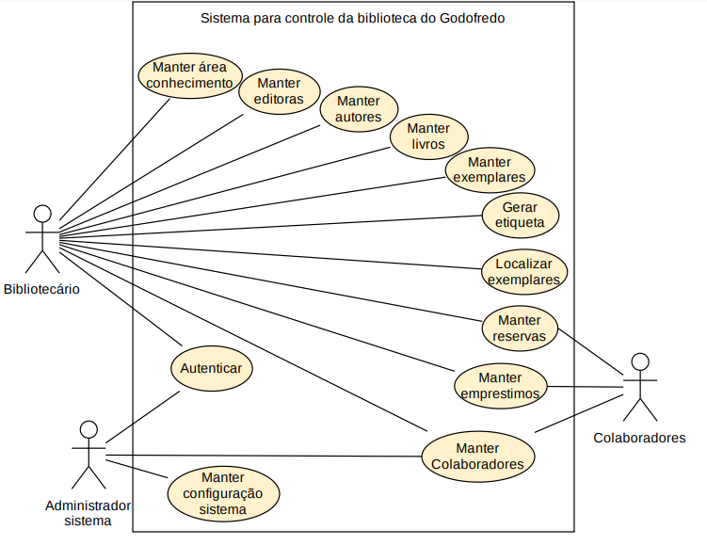

## 

# Casos de Uso Descritivos

**Identificador**: CSU 001

**Nome**: Autenticar

**Requisito**: RF 001

**Responsável**: Vinicius Lopes

**Descrição/Resumo**: Autenticar o colaborador para acesso ao sistema

**Atores**: Bibliotecário, Administrador do sistema

**Pré-condições:**

O sistema de controle da bibilioteca deve ser executado.

**Pós-condições:**

O sistema exibirá a tela principal em caso de sucesso na autenticação.

**Cenário Principal**

1. O usuário digita o login, digita a senha e clica em um botão da tela para autenticar.

2. O sistema oculta a tela de login e exibe a tela principal do sistema.

**Cenários Alternativos**

1.a. O usuário fecha a tela no X e o sistema é encerrado.

2.a. O usuário clica no botão "Não sei minha senha" e o sistema exibe uma mensagem informativa.

**Cenários de Exceção**

1. Em caso de falha na autenticação, o sistema exibirá uma mensagem informando um dos motivos de não permitir o acesso à tela principal tais como:

* Login inválido!
* Colaborador inativo!
* Senha incorreta!
* O campo Senha é obrigatório!

**Requisitos Relacionados:**

RF 001, RF 002, RQ 001, RQ 002, RQ 003, DD 002

**Identificador**: CSU 002

**Nome**: Manter configuração do sistema

**Requisito**: RF 003

**Responsável**: Lucas Araújo

**Descrição/Resumo**: Manutenção de configurações do sistema quanto às regras de empréstimos, multas por atraso, método para geração de ID e caminhos da base de dados local e remota.

**Atores**: Administrador do sistema

**Pré-condições:**

O administrador do sistema deve estar autenticado no sistema e deve acessar a tela de configuração do sistema.

**Pós-condições**:

O sistema poderá alterar os cálculos de limite de livros emprestados por colaborador, quantidade de dias para empréstimo ou renovação, valor da multa diária por atraso, caminhos de arquivos da base de dados local e remota e método para geração de ID.

**Cenário Principal**

1. O administrador clica na opção para abrir a tela de configuração.

2. São exibidos os campos de configuração disponíveis para alteração.

3. O administrador altera um ou mais valores de configurações.

4. O administrador clica na opção para salvar as alterações.

5. O administrador clica na opção para sair da tela de configuração.

6. A tela de configuração é fechada e a tela principal volta para o primeiro plano de visão.

7. O sistema passa a se comportar conforme os novos valores de configurações.

Cenários Alternativos

1.a. O administrador clica na opção para abrir a tela de configuração.

2.a. São exibidos os campos de configuração disponíveis para alteração.

3.a. O administrador não altera nenhum valor de configuração.

4.a. O administrador clica na opção para sair da tela de configuração.

5.a. A tela de configuração é fechada e a tela principal volta para o primeiro plano de visão.

6.a. O sistema mantém o mesmo comportamento em relação aos valores de configurações.

1.b. O administrador clica na opção para abrir a tela de configuração.

2.b. São exibidos os campos de configuração disponíveis para alteração.

3.b. O administrador altera um ou mais valores de configurações.

4.b. O administrador clica na opção para sair da tela de configuração.

5.b. A tela de configuração é fechada e a tela principal volta para o primeiro plano de visão.

6.a. O sistema mantém o mesmo comportamento em relação aos valores de configurações.

**Cenários de Exceção**

1. Caso o administrador informe algum valor inválido em uma das configurações o sistema exibirá uma mensagem informando que a configuração é inválida e retorna para a tela de configuração.

Para conseguir salvar as configurações, o administrador deverá corrigir o(s) valor(es) inválido(s).

O administrador poderá abandonar a alteração das configurações clicando na opção que fecha a tela e volta para a tela principal.

**Requisitos Relacionados:**

RU 002, RF 003, RF 012, RF 013, RQ 002, RQ 003, RQ 013, DD 001, DD 008, DD 009

**Identificador**: CSU003

**Nome**: Manter colaboradores

**Requisito**: RF-003

**Responsável**: João Pedro Faria Cabral

**Descrição/Resumo**: Este caso consiste em manter o cadastro de colaboradores e permite a inclusão, consulta, alteração e exclusão de dados de colaboradores.

**Atores**: Bibliotecário, Administrador do sistema e colaboradores.

**Pré-Condições**: O sistema foi iniciado corretamente e o usuário (bibliotecário ou administrador) está logado e autenticado.

**Pós-Condições**: Os dados do formulário de colaborador são gravados na base de dados e o colaborador está pronto para requisitar os serviços da biblioteca.

**Cenário Principal:**

1: O sistema exibe a tela de principal do sistema.

2: O bibliotecário clica na opção para incluir um novo cadastro de colaborador.

3: O bibliotecário informa os dados necessários para cadastrar um novo colaborador.

4: O formulário é gravado na base de dados e o sistema volta a exibir a tela principal em primeiro plano.

**Cenários Alternativos**:

1: O sistema não reconhece os dados de entrada e sugere ao utilizador que cadastre um novo colaborador.

2a: O bibliotecário solicita a exclusão de um perfil existente de colaborador.

2b: O bibliotecário solicita a alteração de um perfil existente de colaborador

2c: O sistema informa ao utilizador que o cadastro em questão já existe.

3: O sistema informa ao utilizador que algum campo não foi preenchido de maneira correta.

4a: O sistema não pode se ler o documento de dados e exibe a mensagem de erro.

4b: O sistema informa que ocorreu um erro ao cadastrar novo formulário.

**Cenários de Exceção**:

2a: O usuário solicita ao bibliotecário que interrompa ou cancele o processo de cadastro.

2b: O bibliotecário solicita que o usuário altere algum dado que ele digitou devido a uma incompatibilidade ou impossibilidade no processo de cadastro.

4: O sistema não pode ler o documento de dados.

**Requisitos Relacionados**: RU 005, RU 006, RU 011, RU-018, RF 004, RF 012, RF 013.

**Identificador**: CSU 004

**Nome**: Manter livros

**Requisito**: RF 004

**Responsável**: Marcos Job

**Descrição/Resumo**: Este caso de uso descreve o processo para manter o cadastro dos livros no sistema da biblioteca

**Atores**: Bibliotecário

**Pré-condições**: O colaborador precisa estar cadastrado no sistema e com permissão de acesso ao módulo manter livros.

**Pós-condições**: O cadastro do livro será incluído, alterado ou excluído do sistema.

**Cenário Principal**:

1. O colaborador faz login;

2. O sistema carrega a tela principal;

3. O sistema carrega a tela com os cadastros de livros existentes na base de dados cadastro de livro.;

4. Ao clicar na opção de incluir ou de editar o cadastro, e o sistema exibe a tela de manter cadastro de livros

5. O colaborador poderá incluir/alterar dados nessa tela e clicar na opção salvar para concluir para salvar informações no banco de dados.

**Cenários Alternativos** - (Descrição dos cenários alternativos do caso de uso,

uma por vez, cada uma referindo-se ao passo do cenário principal)

1.a. Caso o colaborador não tenha acesso ao módulo manter livros o sistema apresentará uma mensagem informando o motivo de não ter acesso.

**Cenários de Exceção**

Caso o colaborador informe algum valor inválido em um dos campos do cadastro do livro o sistema exibirá mensagem informando que o valor do campo é inválido e retorna para a tela de cadastro do livro.

**Requisitos Relacionados:**

RU 002, RU 007, RU 008, RU 009, RU 012, RU 013, RU 014, RU 016, RU 019, RF 008, RF 009, RF 011, RF 012, RF 013, RQ 008, RQ 009, RQ 010, DD 006, DD 008

# Rastreabilidade dos Requisitos

Durante o projeto foi utilizado o anexo abaixo e o recurso de sumário automático do ERS para rastrear os requisitos.

**Se estiver acessando pela extensão .docx, clique 2x**

**no ícone abaixo para carregar o anexo em .xlsx**



# Protótipo das Interfaces do Sistema

**Login**

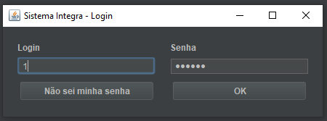

**Principal**

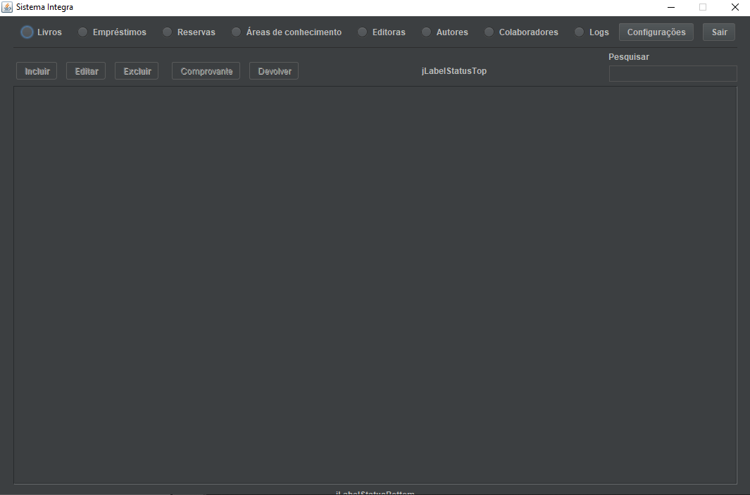

**Aceite do termo de uso**

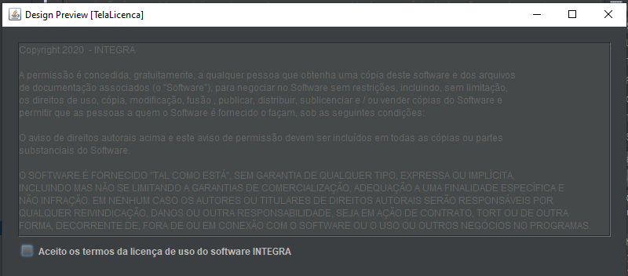

**Empréstimos e reservas de exemplares**

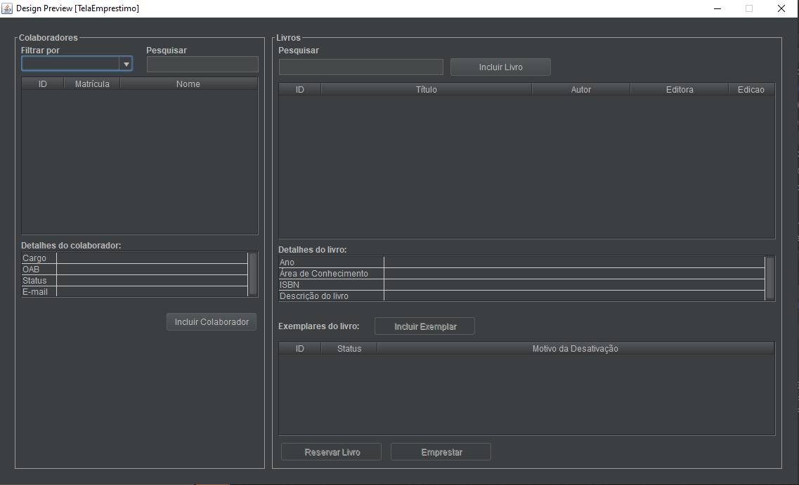

# Ver Diagrama de Domínio

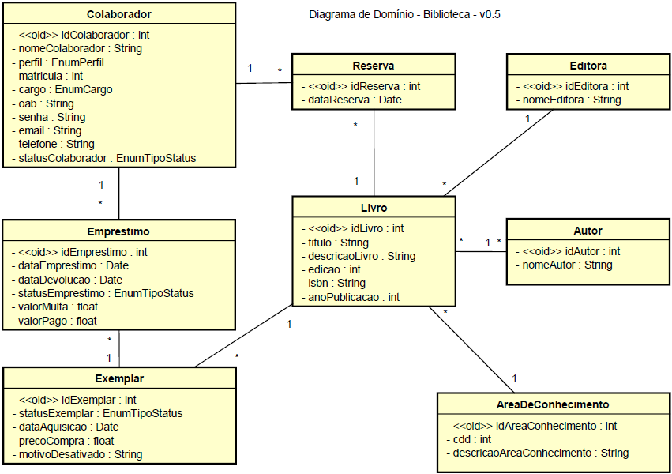

# Ver BPMN CRUD

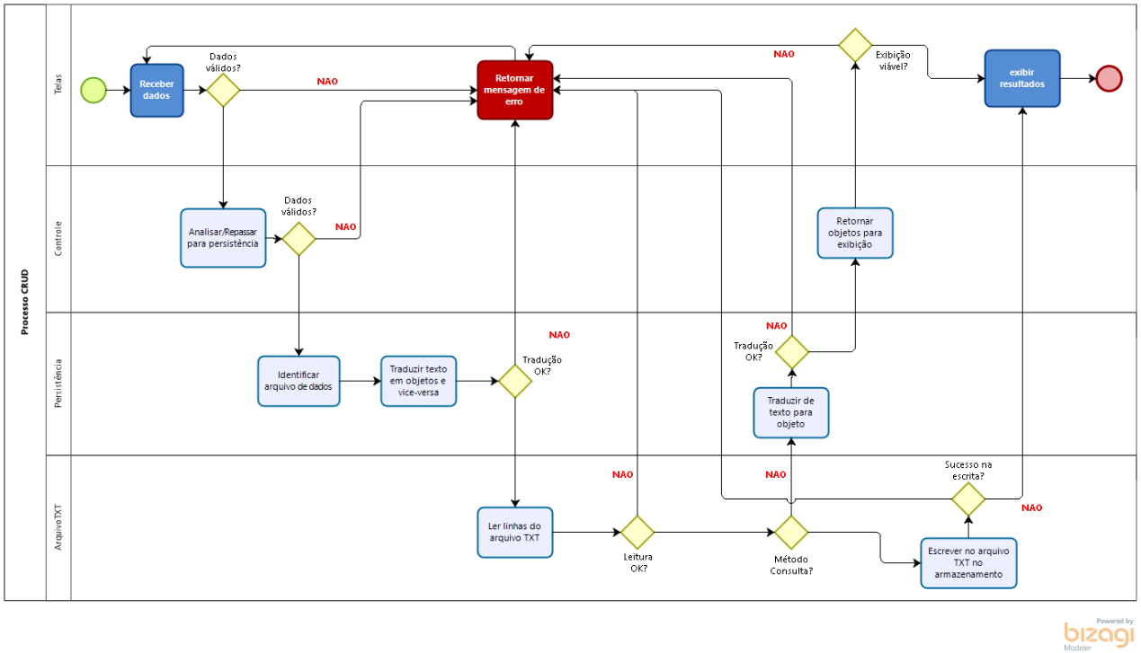

# Ver Diagramas de classes

